Краткое знакомство с автоматической системой поездной защиты (АСПЗ) от компании RailCorp

Введение
Настоящий документ преднзначен только для ознакомления с автоматической системой поездной защиты, которая будет установлена в сети RailCorp, поэтому здесь не перечислены абсолютно все аспекты и характеристики системы. В силу этого, данный документ не может служить каким-либо целям помимо предоставления общего понимания того, что такое эта система, и как она работает. Этот документ не относится к обучающим материалам.
В частности, примеры, представленные ниже, по большей части относятся к осигнализованным сквозным движениям на путях. Режимы при маневровом передвижении, отказах и тому подобное не будут описаны здесь подробно.
Пожалуйста, учтите также, что точные характеристики некоторых аспектов АСПЗ пока не имеют окончательного варианта, и поэтому могут в чем-то отличаться от описанных здесь характеристик.

Что такое автоматическая система поездной защиты (АСПЗ)?
АСПЗ – это система безопасности поезда. Она использует путевое и поездное оборудование для обнаружения потенциально опасных условий/состояний, и при необходимости поездное оборудование уведомляет Машиниста и замедлит (или остановит) поезд до того, как условия начнут представлять опасность. Ниже приведены четыре специальные функции системы:
- контроль ограничения скорости текущего пути
- предварительное уведомление Машиниста о грядущем участке пути (таких как сигналы остановки и допустимая скорость)
- предотвращение приближения поездов к сигналам остановки на слишком высокой скорости
- предотвращение прохождения поездами перекрытий, расположенных после сигналов остановки.
Важно учесть, что система неспособна предотвратить все экстренные сигналы, однако она поможет сильно снизить количество и ослабить потенциальные последствия таких сигналов.
АСПЗ от компании RailCorp основана на Европейской системе управления движением поездов (ETCS) в связи с тем, что:
- это хорошо продуманная и высокоразвитая система, широко используемая в Европе и других частях мира, и имеющая подтвержденные показатели безопасности
- путевое и поездное оборудование АСПЗ нескольких поставщиков имеется в наличии и готово к поставке, оборудование от всех поставщиков совместимо между собой
- возможна установка поверх существующей сигнальной системы Railcorp
- это гибкая система, позволяющая заранее определять будущий план модификации.
У системы ETCS существует три уровня. Изначальная система от RailCorp базируется на уровне 1 системы ETCS, в остальной части настоящего документа речь пойдет о характеристиках этого уровня. Система имеет потенциал для обновления до уровней 2 и 3 в будущем. Краткое описание более высоких уровней приведено в ответе на вопрос «Что может произойти в будущем?» в разделе «Частозадаваемые вопросы» данного документа.

Компоненты системы
АСПЗ сочетает в себе путевое и бортовое (поездное) оборудование.

Путевое оборудование АСПЗ
Линейные путевые электронные блоки (ЛПЭБ) подключены к сигнальным системам и передают на приемопередатчики АСПЗ информацию об инфраструктуре, включая сигнальные оповещения.
Приемопередатчики АСПЗ включают радиомаяки (бализы), индуктивные шлейфы Euroloop и блоки радиозаполнения, среди которых наиболее широко используются первые. Эти приборы передают на поезда информацию, которая может включать:
- сигнальную информацию, в том числе допустимое расстояние, которое поезд может пройти
- идентификация и расстояние до передатчиков, находящихся дальше по пути следования
- скорости на пути
- уклон пути
- информацию о местонахождении, включая:
  - области прямого сообщения (без остановок)
  - железнодорожные переезды
  - границы эшелонов перехода, т.е. границы между зонами, поддерживающими и не поддерживающими АСПЗ, или между зонами с другими уровнями АСПЗ
ПРИМЕЧАНИЕ: Точные характеристики, которые будут использованы в АСПЗ от RailCorp, пока не имеют окончательного варианта.
Бализы – это небольшие приемопередатчики, расположенные на пути, передающие сигналы:
- поездам только на одном участке
- только один раз для каждого проходящего поезда.
Бализы не получают питания, они заряжаются и считываются антеннами проходящих мимо поездов.
Один или несколько бализов, работающих согласованно и находящихся неподалеку друг от друга, называют группой бализов. Группы бализов могут посылать поездам различные сообщения, основанные на:
- состоянии любого связанного оборудования
- направлении движения поездов, считывающих группу бализов.
Шлейфы Euroloop – это приемопередатчики, расположенные по длине пути, непрерывно передающие сигналы:
- на подходящие к ним поезда
- на поезда, находящиеся в зонах Euroloop, при изменении информации.
В настоящее время использование шлейфов Euroloop в системе RailCorp не прошло необходимое согласование.
Блоки радиозаполнения действуют аналогично шлейфам Euroloop, но для передачи сигналов на поезда используют радиочастоты.
Блоки радиозаполнения и шлейфы Euroloop не могут передавать информацию об относительной дальности. Все блоки радиозаполнения и шлейфы Euroloop имеют ассоциированные бализы, передающие на поезд идентификационные данные и информацию об их местонахождении.
На риснке 1 изображен участок пути, оснащенный типовым путевым оборудованием АСПЗ.

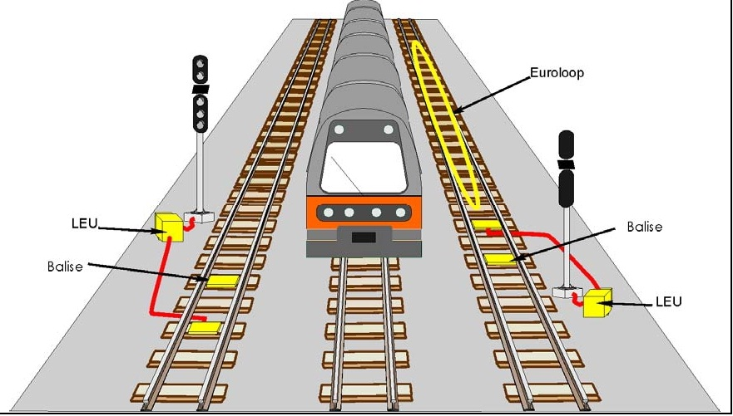
LEU – ЛПЭБ
Balise – Бализ
Euroloop – шлейф Euroloop

Рисунок 1: Типовое путевое оборудование АСПЗ

Бортовое оборудование АСПЗ
Бортовое оборудование АСПЗ включает:
- антенну, принимающую сигналы от приемопередатчиков АСПЗ
- процессорный блок, управляющий поездными и путевыми данными для расчета безопасных скоростей (минимальное значение – ноль)
- блок управления и отображения в кабине Машиниста, называемый машинным интерфейсом (МИ)
- одометр для измерения пройденного расстояния, оснащенный колесными датчиками, радаром и акселерометром для взаимодействия с электрической сетью, сетью питания и тормозной системой.
На рисунке 2 показано бортовое оборудование АСПЗ.
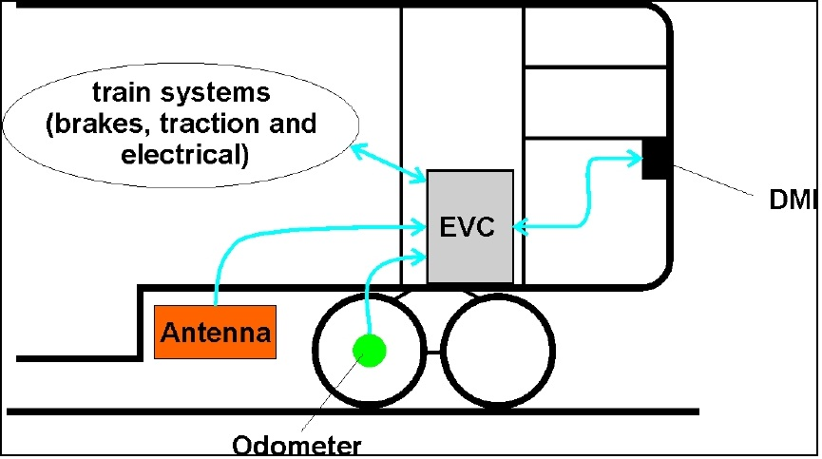
train systems - поездные системы (тормоза, тяга и электричество)
EVC – процессорный блок
Antenna – антенна
DMI – МИ
Odometer - одометр

Рисунок 2: Бортовое оборудование АСПЗ
ПРИМЕЧАНИЕ: На разных поездах антенны могут располагаться в разных точках, но они всегда будут, но всегда в голове состава.
МИ имеет следующие ключевые области:
- слева – спидометр показывающий текущую скорость, а также, как правило, круговой спидометр на периферии основного, показывающий допустимую скорость;
- справа – зона планирования, показывающая информацю о грядущем участке пути, автоматически прокручивающаяся при движении поезда по маршруту. Здесь могут быть показаны:
  - профиль скоростей (справа), показывающий изменения на разных участках пути
  - скорость
  - остановочные сигналы на участках пути с уклоном.
- зона информации и мониторинга (внизу), показывающая статус АСПЗ, текстовые сообщения и предупреждения
- кнопки сенсорного экрана, чтобы позволить Машинисту ввод и подтверждение
- при приближении к зоне более низких скоростей или пункту остановки - расстояние до целевой точки (слева).
На рисунке 3 показан общий вид МИ.
CSG – круговой спидометр
Speedo – спидометр
Distance – расстояние
End of authority – конец разрешения на движение
Speed reduction – снижение скорости
Controls – кнопки управления
Speed increase – увеличение скорости
Speed profile – профиль скоростей
Gradient – уклон
Planning area – зона планирования
Mode – режим
ATP level – уровень АСПЗ
Messages – сообщения
Distance to target bar – расстояние до целевой точки
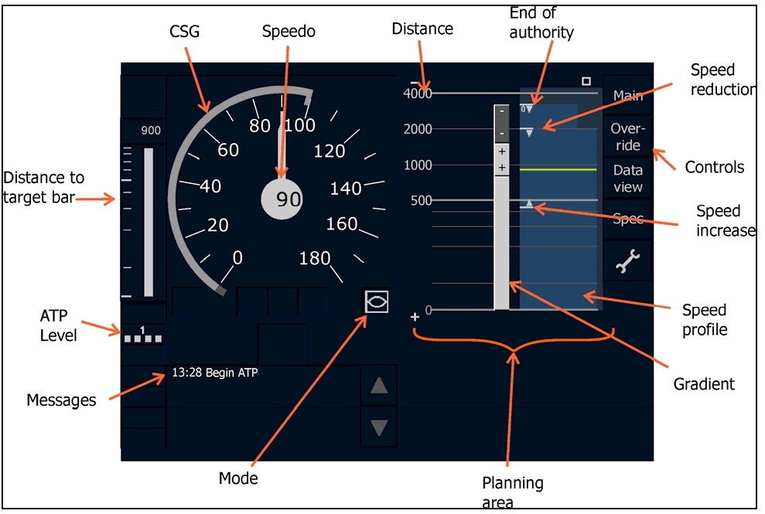
Рисунок 3: Пример вида МИ
ПРИМЕЧАНИЕ: Окончательный вариант экрана может немного отличаться от показанного.

Как работает система
Поездная информация хранится в бортовом оборудовании АСПЗ
Информация об определенном классе поезда хранится в бортовом оборудовании АСПЗ каждого поезда. Она включает:
- характеристики торможения для электропневматических (ЭП) тормозов и экстренного тормоза
- максимальную скорость, с которой поезд может идти.
Кроме этого, Машинист должен вручную вносить некоторые сведения в бортовое оборудование АСПЗ перед каждой поездкой, включая:
- количество вагонов в составе
- все изолированные тормоза.
ПРИМЕЧАНИЕ: Настоящая информация должна быть введена повторно или подтверждена при каждом новом подсоединении кабины и после некоторых изменений режимов.
Информация передается с путевого оборудования АСПЗ
Линейные путевые электронные блоки (ЛПЭБ) считывают информацию со связанного сигнального оборудования. Эти данные передаются на приемопередатчики (бализы или шлейфы Euroloop). Бализы могут также хранить информацию об участке пути, такую как уклон пути и скоростные ограничения, и передавать как сигнальные данные, так и информацию об участке пути на поезда, проезжающие мимо них.
К примеру, группа бализов при сигнале PROCEED будет передавать данные, которые могут содержать:
- расстояние до следующего сигнала
- расстояние, которое система позволит поезду пройти
- изменения скоростных ограничений на грядущих участках
- изменения уклона пути на грядущих участках.

Бортовое оборудование АСПЗ принимает информацию о путях
Проходящие поезда считывают информацию, передаваемуб приемопередатчиками АСПЗ.

Путевые и поездные данные обрабатываются бортовым оборудованием АСПЗ
Информация о путях, полученная с приемопередатчиков АСПЗ, поездная информация, хранящаяся в бортовом оборудовании, а также информация, вводимая Машинистом, комбинируются бортовым оборудованием АСПЗ. После эти комбинированные данные ипользуются бортовым оборудованием АСПЗ для расчета безопасных скоростей движения по грядущему участку пути.
Машинисты будут получать предварительные оповещения об изменениях скоростных ограничений путей и о местах, в которых поезд может быть остановлен или замедлен. Для некоторых неверных ограничений скорости по направлениям движения, уведомление будет отображено в текстовом режиме, но в большинстве случаев информация отображаетя на круговом спидометре (КС).

Бортовое оборудование АСПЗ вмешивается при вводе небезопасных условий
Как правио, Машинист поезда поддерживает скорость поезда в пределах рассчитанного безопасного значения. Однако если поезд превысит безопасную скорость, бортовое оборудование АСПЗ инициирует серию возрастающих вмешательств. При увеличении скорости поезда (или снижении безопасного значения):
- зазвучит предупредительный сигнал, чтобы уведомить Машиниста о том, что безопасная скорость была превышена
- система предотвратит подачу питания
- система задействует ЭП-тормоз
- система применит экстренный тормоз.
На рисунке 4 показана последовательность вмешательтв при приближении поезда к зоне с меньшей допустимой скоростью движения.
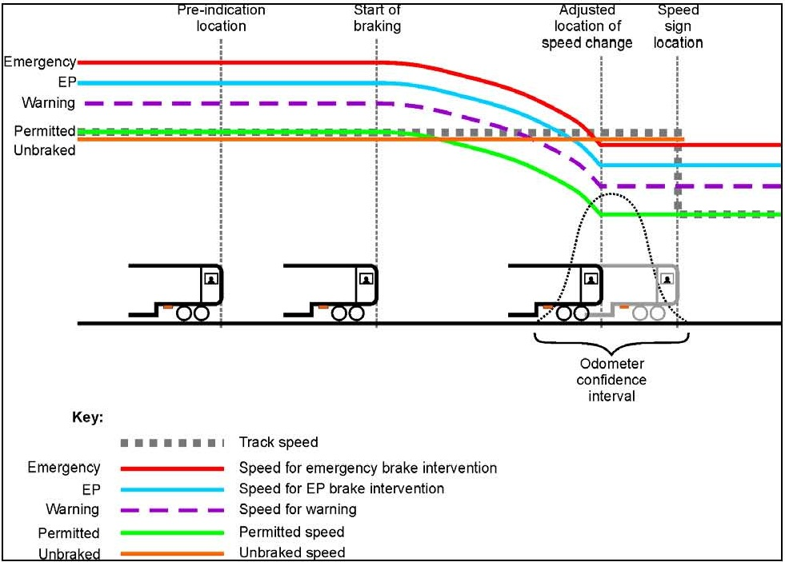
Pre-indication location – точка предварительной индикации
Start of braking – начало торможения
Adjusted location… - отрегулированное расстояние изменения скорости
Speed sign location – знак ограничения скорости
Odometer confidence interval – интервал надежности одометра
Emergency – экстренное торможение
EP - ЭП-торможение
Warning – предупреждение
Permitted – разрешенная скорость
Unbraked – несниженная скорость
Track speed - допустимая скорость движения по путям
[описания ниже]
Рисунок 4: Последовательность вмешательств
ПРИМЕЧАНИЕ: Точка предварительной индикации – это место, в котором Машинист получает оповещение о том, что скорость поезда необходимо снизить.

На рисунке 4 линия «несниженная скорость» указана для поездов, не снижающих скорость при приближении к зоне с меньшей допустимой скоростью движения. После того, как поезд пройдет рассчитанную точку начала торможения:
- Несниженная скорость сначала пройдет через кривую «предупреждение», и система издаст звуковой сигнал, а также отобразит предупреждение для Машиниста на МИ. Система также отключит силу тяги.
- Если поезд продолжает ехать дальше без торможения, несниженная скорость пересечет кривую вмешательства ЭП-тормозов, после чего будут задействованы ЭП-тормоза до тех пор, пока Машинист не подтвердит вмешательство.
- Если поезд все еще не снизил скорость в достаточной степени, к примеру, из-за скользких рельс, тогда несниженная скорость пересечет кривую вмешательства экстренных тормозов, после чего они будут задействованы.
Следует учесть, что расчеты ЭП-торможения и экстренного торможения имеют разные коэффициенты безопасности, поэтому рассчитанная дистанция остановки при вмешательстве экстренного тормоза будет, как правило, больше, чем дистанция остановки при вмешательстве ЭП-тормоза. Для расчета изменения скорости, предполагаемая точка имеет запас расстояния, показанный на рисунке как «интервал надежности одометра». Таким образом, поезд определенно снизит скорость при прохождении знака ограничения.

Ключевые концепции АСПЗ
Разрешение на движение, конец разрешения и контрольные точки пути
АСПЗ в некоторой степени похожа на сигнальную систему, однако после внедрения компанией RailCorp уровня 1 системы ETCS она перестанет быть внутрикабинной сигнальной системой.
Сигналы дают разрешение на проход, которое позволяет поездам следовать по маршруту до следующего сигнала. Аналогичным образом АСПЗ использует разрешения на движение, передаваемые приемопередатчиками, что позволяет поездам проехать к следующей заранее определенной точке пути. Разрешение на движение часто выдается группой бализов непосредственно перед сигналом.
Разрешение на движение включает:
- соответствующий скоростной режима
- конец области разрешения
- контрольную точку пути.
Конец области разрешения – это точка пути, до которой поезд может пройти; для безостановочного движения - точка, перед которой АСПЗ ожидает получения поездом следующего разрешения на движение, обычно даваемого сигналом впереди. Контрольная точка – это место, которое АСПЗ обычно запрещает поезду проходить. При необходимости система совершит вмешательство с применением экстренного тормоза, чтобы убедиться, что поезд остановится.
При движении к сигналу остановки контрольная точка находится дальше сигнала, можно рассматривать ее как аналог сигнального перекрытия.
На рисунке 5 показаны принципы работы зависимых сигналов и АСПЗ. В верхней части схемы изображены текущие сигнальные концепции, в нижней части – концепции АСПЗ.
Signal S1… - Сигнал S1 дает разрешение на проезд
Balise group… - Группа бализов BG1 передает разрешение на движение
Limit of… - Предел разрешения от сигнала S1
End of… - Конец разрешения от BG1
Overlap… – перекрытие сигнала S2
Supervised… - контрольная точка BG1
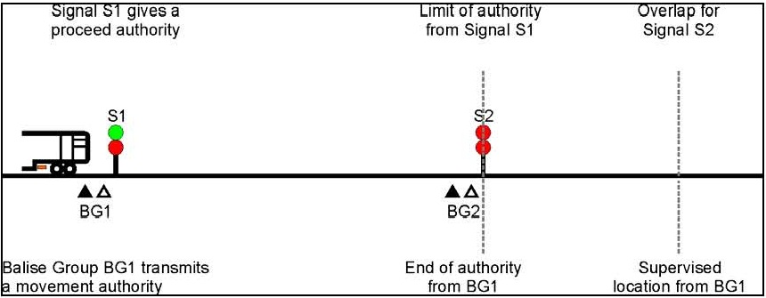
Рисунок 5: Взаимосвязь между некоторыми сигнальными концепциями и концепциями АСПЗ

Тот факт, что вмешательство ЭП-тормозов появляется на более низкой скорости и заканчивается в точке конца разрешения, а вмешательство экстренного тормоза заканчивается на контрольной точке, приводит к образованию безопасного интервала при приближении поезда к точке конца разрешения (как показано на рис. 6).
Emergency – экстренное торможение
EP – ЭП-торможение
Speed safety margin – безопасный интервал скорости
Distance safety margin – безопасный интервал расстояния
Speed – скорость
EOA – конец разрешения
SvL – контрольная точка
Emergency brake intervention curve - кривая вмешательства экстренного торможения
EP brake... - кривая вмешательства ЭП-тормозов
Balise - бализ
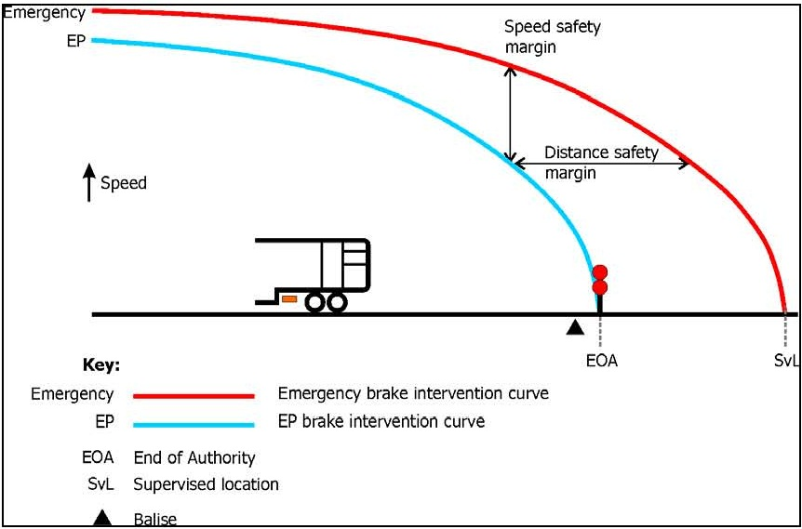
Рисунок 6: Кривые вмешательства ЭП и экстренного тормозов, рассчитанные на основе данных с предыдущей группы бализов
Отпускная скорость
При открытии сигнала во время приближения поезда Машинист по прежнему может ускорить поезд до допустимой скорости на этом участке пути. Однако до того как будет считана группа бализов у сигнала, система АСПЗ произведет вмешательство, чтобы скорость поезда не превышала значение, при котором поезд может быть остановлен у сигнала (если отсутствует радиозаполнение, см. следующий раздел).
В связи с этим, при приближении поезда к точке конца разрешения у сигнала применяется отпускная скорость. Эта скорость рассчитывается на основе безопасного интервала таким образом, что поезд при прохождении остановочного сигнала будет остановлен при помощи экстренного торможения до того, как достигнет контрольной точки.
Если поезд движется со скоростью ниже отпускной, вмешательство ЭП-тормозов будет отложено и не будет автоматически замедлять поезд в дальнейшем. Если поезд превышает отпускную скорость после того, как кривая вмешательства ЭП-тормозов пересекает кривую скорости, предупреждения отсутствуют, и немедленно включается экстренное торможение.
Если сигнал все еще действителен в точке остановки, Машинист должен остановить поезд перед сигналом, и если есть вероятность, что поезд пройдет сигнал в точке остановки, будет задействован экстренный тормоз, чтобы остановить поезд до достижения контрольной точки.
Однако если сигнал меняется на открытый, Машинисту не требуется замедлять поезд больше, чем было бы нужно при отсутствии значения отпускной скорости.
Действие отпускной скорости показано на рисунке 7 с открытым сигналом в точке конца разрешения.
Emergency – экстренное торможение
EP – ЭП-торможение
Speed – скорость
Emergency brake… - кривая вмешательства экстренного тормоза
EP brake intervention curve - кривая вмешательства ЭП-тормоза
EP brake intervention suppressed – вмешательство ЭП-тормозов отложено
Release speed – отпускная скорость
Actual train speed if release speed is (not) applied – Текущая скорость поезда с/без применения отпускной скорости
EOA – конец разрешения
SL – контрольная точка
Balise - бализ
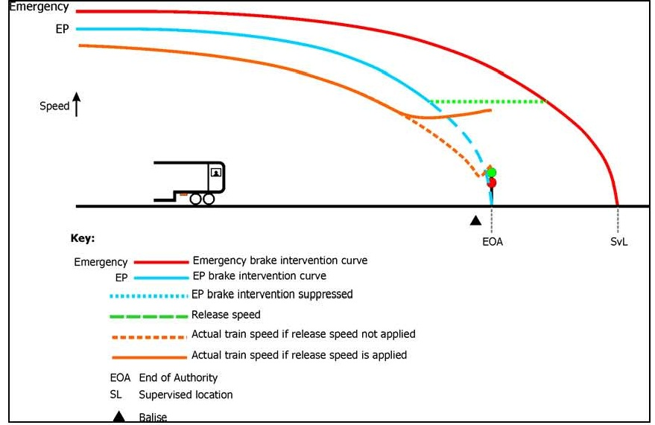
Рисунок 7: Воздействие отпускной скорости при приближении к недавно открывшемуся сигналу

Отпускная скорость может быть рассчитана бортовым оборудованием АСПЗ или иметь заранее определенное значение и передаваться на поезд путевым оборудованием АСПЗ. В некоторых случаях, когда контрольная точка находится очень близко к точке конца разрешения, отпускная скорость может иметь нулевое значение. В других случаях, когда контрольная точка находится на большом расстоянии от точки конца разрешения, отпускная скорость может иметь значение максимальной скорости участка пути. Это означает, что система позволит поезду приблизиться к сигналу остановки на максимальной допустимой скорости для текущего участка.
ПРИМЕЧАНИЕ: Помните, что АСПЗ не может предотвратить появления всех экстренных сигналов.

Радиозаполнение
Еще один способ поддержания эффективности системы – это концепция радиозаполнения. Если поезд приближается к сигналу остановки, и есть только одна группа бализов непосредственно перед сигналом, система замедлит поезд до того, как он достигнет сигнала. Если сигнал остановки меняется на открытый при приближении поезда, новое разрешение на движение не будет передано до тех пор, пока поезд не подойдет к группе бализов у сигнала. Таким образом, поезд будет двигаться на более низкой скорости, чем это необходимо. По этой причине для некоторых сигналов используется радиозаполнение, чтобы выдавать новые разрешения на движение до того, как поезда достигают сигналов с индикацией проезда, что позволяет им ускоряться до согласованной с этими сигналами скорости. Очевидно, что если сигнал остановки будет по-прежнему действителен, новое разрешение на движение не будет выдано.
Радиозаполнение обеспечивается группами заполняющих бализов, шлейфами Euroloop или блоками радиозаполнения. Они позволяют передачу новых разрешений на движение до того, как поезд достигнет группы бализов у сигнала. Можно считать его функцию аналогом повторяющихся сигналов. Заполняющие бализы, шлейфы Euroloop и блоки радиозаполнения передают данные о разрешении на движение от сигнальной группы бализов, находящейся впереди.
Рисунки с 8 по 10 показывают действие радиозаполнения на разрешенные скорости при приближении к открывшемуся сигналу.
Рисунок 8 показывает ситуацию, когда радиозаполнение отсутствует. Поезд должен идти довольно медленно перед сигналом, чтобы не превысить разрешенную скорость.
Without infill – без радиозаполнения
Pre-indication point - точка предварительной индикации
Start of braking – начало торможения
Train location when signal clears - местонахождение поезда при открытии сигнала
Speed – скорость
Former EOA – бывшая точка конца разрешения
Track speed – максимальная скорость для участка пути
Permitted speed – разрешенная скорость
Fixed balise - постоянный бализ
Controlled balise - контролируемый бализ
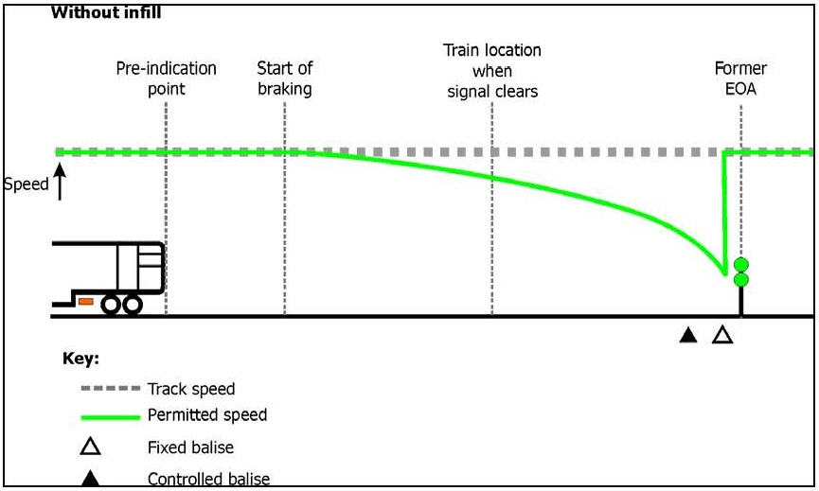
Рисунок 8: Приближение к открывшемуся сигналу, без радиозаполнения

На рисунке 9 показана ситуация с бализным радиозаполнением. Когда поезд проезжает мимо заполняющих бализов, передается новое разрешение на движение, и поезд может ускориться до скорости, согласованной с индикацией сигнала.
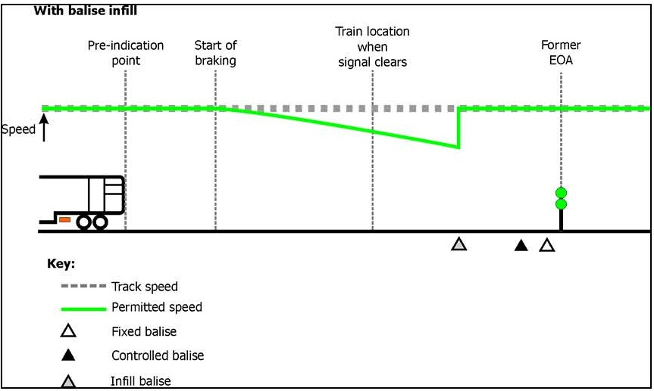
With balise infill – с бализным радиозаполнением
Pre-indication point – точка предварительной индикации
Start of braking – начало торможения
Train location when signal clears - местонахождение поезда при открытии сигнала
Speed – скорость
Former EOA – бывшая точка конца разрешения
Track speed – максимальная скорость для участка пути
Permitted speed – разрешенная скорость
Fixed balise - постоянный бализ
Controlled balise - контролируемый бализ
Infill balise – заполняющий бализ
Рисунок 9: Приближение к открывшемуся сигналу, с бализным заполнением

Рисунок 10 показывает ситуацию с заполнением с помощью шлейфов Euroloop. Как только сигнал меняется на открытый, если поезд находится на Euroloop, передается новое разрешение на движение, и поезд может продолжить двигаться на максимальной допустимой скорости для текущего участка. Если поезд заходит на Euroloop после открытия сигнала, шлейф немедленно передаст новое разрешение на движение.
With loop infill - Шлейфовое радиозаполнение
Pre-indication point – точка предварительной индикации
Start of braking – начало торможения
Train location when signal clears - местонахождение поезда при открытии сигнала
Speed – скорость
Former EOA – бывшая точка конца разрешения
Track speed – максимальная скорость для участка пути
Permitted speed – разрешенная скорость
Fixed balise - постоянный бализ
Controlled balise - контролируемый бализ
Infill loop – шлейф радиозаполнения
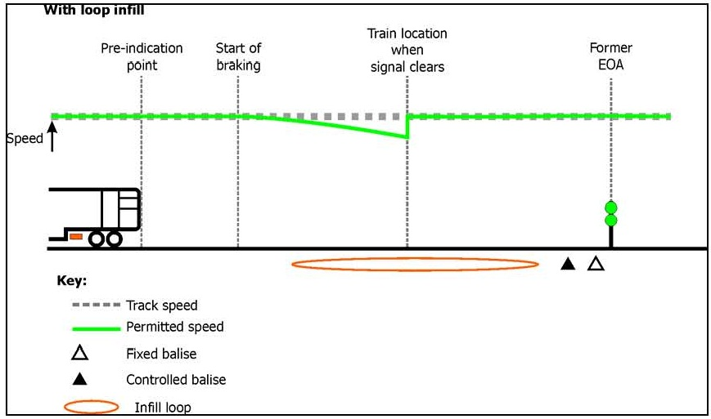
Рисунок 10: Приближение к открывшемуся сигналу, с заполнением Euroloop
При наличии блоков радиозаполнения обновленное разрешение на движение может быть передано сразу после того, как откроется соответствующий сигнал. Блоки будут установлены так, что новые разрешения на движение не будут передаваться до тех пор, пока поезд не дойдет до расстояния видимости соответствующего сигнала.

Управление поездом на участке пути с несколькими блоками
Процесс, при котором поезд движется мимо нескольких блоков на участке пути, изображен на рисунках с 11 по 17.
На рисунке 11 показан поезд, приближающийся к сигналу S1, показывающему индикацию проезда. Текущее разрешение на движение расширяется до сигнала S2.
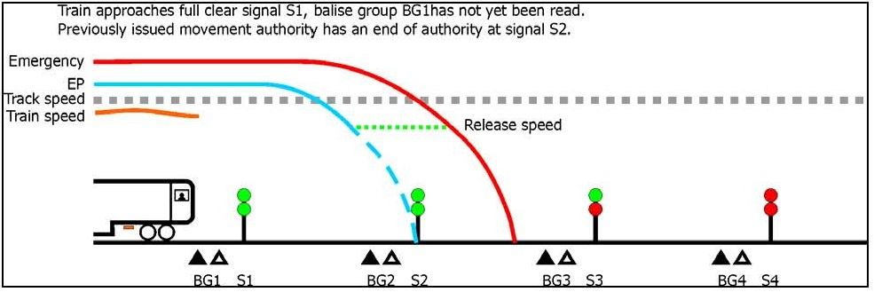
Train approaches… - поезд
Рисунок 11: Приближение к сигналу с индикацией проезда
Когда поезд проходит мимо группы бализов (BG1), ассоциированной с сигналом S1, он получает разрешение на движение с концом разрешения на сигнале S3, так как это - то расстояние, на которое сигнальная система может передать информацию (рисунок 12).
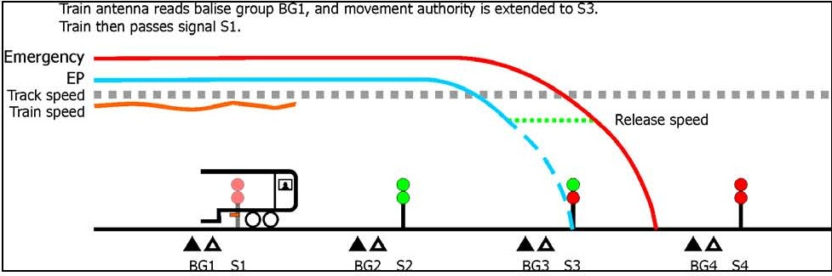
Рисунок 12: Поезд получает разрешение на движение у группы бализов BG1
Сигнал S2 также показывает значение PROCEED («проезд»). Когда поезд проходит мимо группы бализов BG2, он получает новое разрешение на движение с концом у сигнала S4, как показано на рисунке 13.
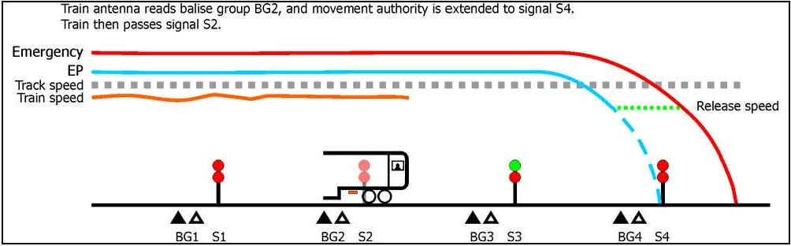
Рисунок 13: Поезд получает ращрешение на движение у группы бализов BG2
Если сигнал S3 имеет значение Caution (внимание), когда поезд проходит у группы бализов BG3, разрешение на движение не расширяется. Конец разрешения остается на сигнале S4, как показано на рисунке 14.
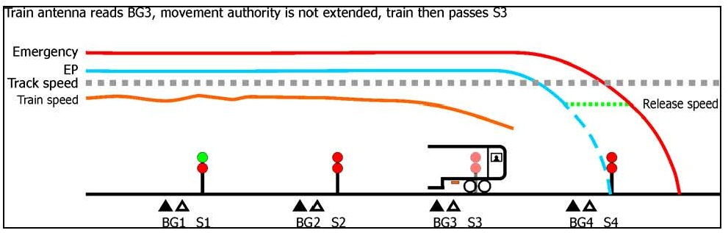
Рисунок 14: Разрешение на движение не расширяется при прохождении BG3
Поскольку сигнал S4 по-прежнему имеет значение STOP (остановка), Машинист останавливает поезд до того, как он считывает группу бализов BG4, как показано на рисунке 15. Если поезд проходит группу бализов BG4, она отправляет путевую команду на немедленное применение экстренного торможения.
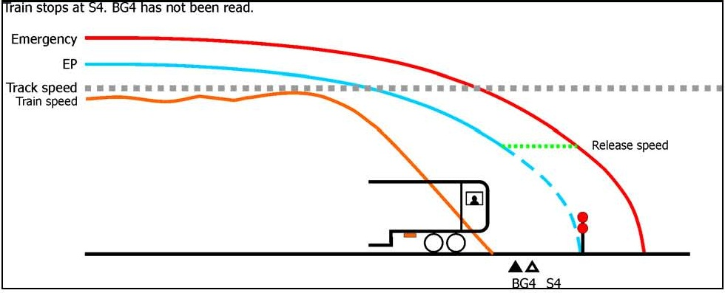
Рисунок 15: Поезд останавливается у сигнала S4, группа бализов BG4 не была считана
Когда сигнал S4 меняется на открытый, машинист может направить поезд к сигналу.
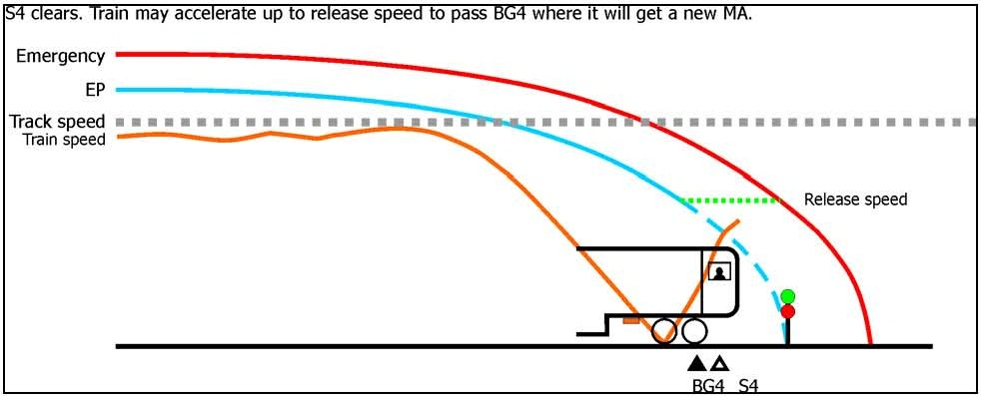
Рисунок 16: Поезд направляется от места остановки к сигналу S4
Когда поезд считывает группу бализов BG4, он получает разрешение на движение по следующему участку, как показано на рисунке 17.
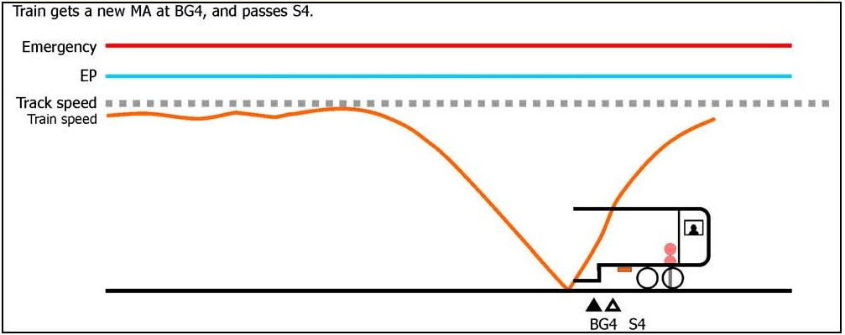
Рисунок 17: Поезд получает новое разрешение на движение при прохождении группы бализов BG4

Некоторые принципы работы АСПЗ от компании RailCorp
Машинисты будут управлять поездом почти также как прежде
Система АСПЗ будет установлена поверх существующей сигнальной системы. Она разработана так, что Машинисты чаще всего будут иметь возможность вести поезда так, как они ведут их сейчас. Машинисты продолжат нести ответственности за управление скоростью поезда в соответствии с условиями, а также за соблюдение неподвижных сигналов и знаков, однако система АСПЗ обеспечит дополнительный контроль над рисками во избежание превышения скорости и нарушения границ разрешений. Во время первоначального внедрения АСПЗ в железнодорожные сети RailCorp, временные ограничения скорости не будут контролироваться системой, и Машинисты будут полностью ответственны за соблюдение этих ограничений.
Машинисты всегда будут нести полную ответственность за исполнение указаний, даваемых сигнальщиками, и за надлежащее реагирование на возникновение помех на путях и другие несигнализируемые события.

Машинисты продолжат подчиняться правилам ответа на сигналы и прохождения сигналов остановки (STOP)
Существующие Сетевые Правила о прохождении сигнала остановки (STOP) должны по прежнему соблюдаться, однако МИ будет предоставлять дополнительную информацию Машинистам. Если существуют различия между показаниями сигнала и бортового оборудования АСПЗ, Машинист должен исполнять указания сигнала.
Как только Машинист проходит сигнал остановки в соответствии с Сетевыми Правилами, система наложит ограничение скорости в 25км/ч до достижения поездом следующего сигнала.

Различные режимы для разных видов движения
Движение по скоростным путям значительно отличается от низкоскоростных маневров. Движения навстречу помехам, таким как буферный упор и неисправный поезд, тоже отличаются между собой. По этой и по другим причинам существует несколько разных режимов, в которых будет работать бортовое оборудование АСПЗ. Каждое из них позволит Машинистам проводить заданную последовательность движений при определенных скоростных ограничениях.
Некоторые режимы АСПЗ вводятся автоматически, когда поезд проезжает определенные бализы, например, отмечающие вход в сеть с запасного пути или отмечающие выход из сети RailCorp в другую, необорудованную сеть. Другие режимы могут быть выбраны Машинистом после получения соответствующих разрешений от Управляющего Сети или Контроллера Станционного Парка. Среди них режимы, необходимые для выполнения несигнализованных маневров.

Частозадаваемые вопросы

Как система АСПЗ поможет компании RailCorp?
Безопасность
Требование к RailCorp по установке системы АСПЗ появилось после расследования по делу Waterfall (Waterfall rail accident). Система должна была предотвратить сильное превышение поездом допустимой скорости и сход с рельс.
Система будет вмешиваться для остановки поездов, проходящих мимо остановочных сигналов, не считая случаев применения особых административных процедур до прохождения поездом сигнала.
Новые функциональные возможности
Поскольку Машинисты должны видеть сигналы, чтобы реагировать на них, большинство сигналов чаще расположены в местах с хорошей видимостью, чем в местах, обеспечивающих максимально эффективную частоту движений. В будущем система АСПЗ путем обеспечения предварительного предупреждения о сигналах остановки впереди позволит поездам двигаться быстрее и точнее следовать определенным маршрутам в некоторых зонах.
Это усовершенствование не будет введено при первоначальном внедрении система в некоторых зонах и отдельных поездах, однако появится в зонах, полностью оснащенных путевым оборудованием АСПЗ, когда все поезда, проходящие в этих зонах, также будут полностью оснащены.
В будущем у системы есть потенциал для улучшения независимо от сигнальной системы, таким образом, эффективность будет максимально улучшена.

Все ли Машинисты смогут управлять поездом, оснащенным АСПЗ?
В течение переходного периода, когда еще не все Машинисты полностью обучены использованию АСПЗ, будет доступно использования обходного выключателя, отвечающего исключение бортового оборудования из цепи. Таким образом, поезд будет работать без использования оборудования АСПЗ, как будто оно не установлено. Весь Поездной Экипаж будет обучен изоляции системы и эксплуатации обходного выключателя. Очевидно, что при активном обходном режиме не могут быть использованы преимущества АСПЗ в том, что касается безопасности.

Предотвратит ли АСПЗ все экстренные сигналы?
Система АСПЗ не сможет предотвратить все экстренные сигналы, однако экстренные сигналы, даваемые при высоких скоростях ближайшим сигнальным пунктом, будут предотвращены.
Пока поезд приближается к сигналу остановки, система АСПЗ задействует торможение до скорости, при которой поезд не пройдет перекрытие или опасный участок, находящийся дальше сигнала. В зонах сети RailCorp с далекими перекрытиями, скорость приближения может быть близка к максимальной скорости пути, однако на участках с близкими перекрытиями, скорость приближения будет низкой.
Машинисты всегда будут нести ответственность за остановку поездов перед остановочным сигналом.
ПРИМЕЧАНИЕ: Максимальная дальность перекрытия в АСПЗ имеет значение 500м, поэтому поезда всегда будут остановлены перед обслуживаемыми участками, защищенными остановочными сигналами.

Будет ли МИ отвлекать Машинистов от их обычной работы по управлению поездом?
Поскольку МИ дает Машинистам дополнительную информацию к той, что они получают сейчас, появятся новые вопросы, требующие внимания Машинистов. Однако система и расположение путевого оборудования будут спроектированы таким образом, что предупреждения и сообщения зачастую будут даваться до того, как поезд подойдет близко к критической зоне и не в те моменты, когда внимание Машиниста скорее должно быть направлено на решение других задач.

Что если путевое оборудование АСПЗ окажется неисправно?
Главным образом, в путевом оборудовании АСПЗ всегда будут устанавливаться некоторые резервные устройства. При приближении к постоянным критическим точкам пути, таким как сигнальные пункты, отсутствие группы бализов не должно повлиять на безопасность, обеспечиваемую системой.
Большая часть оборудования работает независимо от другого путевого оборудования АСПЗ, поэтому сбой в одном приемопередатчике может быть легко компенсирован смежным оборудованием без существенного влияния на уровень безопасности.
Если дефект оборудования случился в особо важной зоне, поездом можно управлять, используя обычную сигнальную систему с соответствующим административным контролем (после выбора соответствующего режима).

Что если бортовое оборудование АСПЗ окажется неисправно?
Если происходит сбой бортового оборудования АСПЗ, оно может быть изолировано, и поезд продолжит движение, используя существующие правила и процедуры безопасности с соответствующим административным контролем.
Как и при использовании существующих систем безопасности Машиниста изоляция бортового оборудования АСПЗ должна быть разрешена Управляющим Сети.

Что если сигнал вновь приобретет значение STOP во время приближения поезда?
Если сигнал вновь приобретает значение STOP перед близко находящимся поездом, бализ на сигнальном пункте выпустит путевую команду на немедленное применение экстренного торможения, аналогично тому, что обычно происходит на сигнальных пунктах остановки поезда.

Как будут поезда, оснащенные АСПЗ, проходить по участкам без путевого оборудования АСПЗ?
Поезда с бортовым оборудованием АСПЗ, движущиеся по зонам, не оснащенным путевым оборудование АСПЗ (называемым зонами уровня 0), будут двигаться со включенным бортовым оборудованием, но в режиме «Неоснащенность».
В этом режиме, контролируется только максимально допустимая скорость для конкретного типа поезда, и Машинист управляет поездом так, как это делается сейчас.

Что может случиться в будущем?
Компания RailCorp планирует вначале внедрить систему АСПЗ 1 уровня, при которой существующая сигнальная система сохранится. Спецификации ETCS позволяют улучшить ее до уровня 2, а затем до уровня 3. Оборудование АСПЗ, установленное на поездах, также будет использовано для уровней 2 и 3.
Система АСПЗ уровня 2 использует типовые неподвижные блоки, но не нуждается в сигналах (хотя сигнальная система может быть сохранена). Разрешения на движение передаются на бортовое оборудование не с бализов на пути, а посредством радио. Эксперимент по использованию системы уровня 2 будет проведен после начального выпуска уровня 1 на ветке пути Cronulla.
Система АСПЗ уровня 3 использует подвижные блоки. Централизованный радиоцентр непрерывно управляет поездами в соответствии с их относительным местонахождением, скоростью и тормозными характеристиками. Дистанция соблюдается с учетом тормозных характеристик каждого поезда, поэтому современный электропоезд с быстрым торможением сможет более точно следовать размеченному плану движения, чем трудно замедляемый грузовой поезд.
На данный момент разрабатываются планы для тестирования применимости АСПЗ уровня 2 в рабочей среде RailCorp. Уровень 3, однако, вряд ли будет внедрен в ближайшем будущем.

Заключение
Как уже было сказано, этот документ предназначен только для ознакомления с основами АСПЗ. Чтобы узнать больше, посетите сайт ATP Project во внутренней сети компании. Сайт постоянно пересматривается и обновляется, с развитием проекта будет доступно все больше информации.
Кроме того, в сети Интернет существует несколько сайтов на тему АСПЗ. Внесите в Google запрос ETCS или ERA.

